Złote pierścionki zaręczynowe - klasyka i elegancja dla Twojej wybranki
Zdecydowałeś, że czas najwyższy zrobić ten jakże ważny krok w swoim życiu i oświedczyć się wybrance swojego życia? Sprawdź jakie złote pierścionki zaręczynowe polecamy na taką okazję.

Pierścionki zaręczynowe - jak je wybrać?
Jeśli już masz za sobą podjęcie decyzji o zaręczynach rozpoczyna się jeden z tych najbardziej stresujących momentów. Trzeba zaplanować zaręczyny oraz wybrać pierścionek zaręczynowy dla swojej kobiety. Jest kilka ważnych westii, o których pragniemy wspomnieć. Po pierwsze, sprawdź rozmiar pierścionka jaki nosi Twoja partnerka, nie ba bowiem nic gorszego jak podczas zaręczyn okazuje się, że pierścionek jest za duży bądź za mały! Następnie rozeznaj się czy Twoja wybranka preferuje biżuterię złotą czy może srebrną. Podpowiadamy, że złote pierścionki zaręczynowe są z reguły bardziej popularne. Złoto pasuje bowiem do absolutnie każdego typu kobiecej urody.
Złote pierścionki zaręczynowe w Majdansky

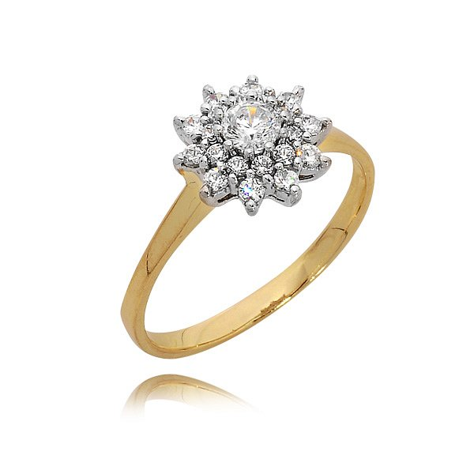
Majdansky to jubiler, który wykonuje złote pierścionki zaręczynowe na zamówienie, niemniej jednak w ofercie znajdują się także gotowe modele wykonane ze złota próby 585 i syntetycznych diamentów czyli cyrkonii. W katalogu produktowym Majdansky znajdziesz pierścionki klasyczne oraz o ciekawych kształtach, które nie nadwyrężą Twojego budżetu a jednocześnie zachwycą Twoją przyszłą żonę swoją elegancją i wyrafinowaniem. Dla klientów preferujących pierścionki z diamentem, również jubiler Majdansky skomponował ofertę pełną niesamowitych pierścionków.

